单位代码 |  | 11834
学 | 号 | 1901180052
分类号 |  | TQ028
密 | 级

毕业论文
SiO2改性聚醚砜过滤膜制备工艺及油水分离效果研究
部(院) | 名 | 称 | 工学部材料工程科教中心

专 | 业 | 名 | 称 |  | 材料成型及控制工程
学 | 生 | 姓 | 名 |  | 张卓群
指 | 导 | 教 | 师 |  | 蒋爱云
 |  | 2023 年 |  | 5 | 月 | 3 | 日

黄河科技学院
毕业设计(论文)原创性声明
本人郑重声明：所呈交的毕业设计（论文），是本人在指导教师指导下，进行研究工作所取得的成果。除文中已经注明引用的内容外，本毕业设计（论文）的研究成果不包含任何他人创作的、已公开发表或者没有公开发表的作品的内容。对本毕业设计
（论文）所涉及的研究工作做出贡献的其他个人和集体，均已在文中以明确方式标明。本学位毕业设计（论文）原创性声明的法律责任由本人承担。
作者签名：
年 | 月 | 日
黄河科技学院
毕业设计（论文）版权使用授权书
本人完全了解黄河科技学院关于收集、保存、使用学位毕业设计（论文）的规定，同意如下各项内容：按照学校要求提交毕业设计（论文）的印刷本和电子版本；学校有权保存毕业设计（论文）的印刷本和电子版，并采用影印、缩印、扫描、数字化或其它手段保存毕业设计（论文）；学校有权提供目录检索以及提供本毕业设计（论文）全文或者部分的阅览服务；学校有权按有关规定向国家有关部门或者机构送交毕业设计（论文）的复印件和电子版；在不以赢利为目的的前提下，学校可以适当复制毕业设计（论文）的部分或全部内容用于学术活动。
作者签名：
年 | 月 | 日

黄河科技学院毕业论文 | 第I页
SiO2改性聚醚砜过滤膜制备工艺及油水分离效果研究
摘 要
聚醚砜是一种高分子材料，其分子由醚键、砜基和苯环组成。其中，砜基使得聚醚砜具有卓越的耐高温性能，而醚键则赋予聚醚砜分子链在熔融状态下出色的流动性。此外，分子结构中的共轭体系也为聚醚砜赋予了相当高的稳定性。
聚醚砜过滤膜在膜分离领域应用广泛，如超滤、微滤、纳滤等。由于聚醚砜具有较小的孔径、良好的渗透性和生物相容性，聚醚砜材料被广泛应用用于液体和气体的过滤、净化和分离。
本研究旨在探究通过将二氧化硅纳米粒子与聚醚砜进行共混改性的方法，以提升聚醚砜膜的过滤性能和力学性能。研究中采用不同质量的羧基中空介孔二氧化硅与溶液共混。通过相转化法制备聚醚砜过滤膜。对不同聚醚砜浓度和不同二氧化硅含量的过滤膜进行了系统研究，以探究它们对过滤性能和力学性能的影响。
实验结果表明，将羧基中空二氧化硅改性添加到PES过滤膜中，当羧基中空二氧化硅的添加量为0.4％时，膜的整体性能最佳，同时二氧化硅颗粒的分布也更为均匀。相比之下，纯PES过滤膜的性能表现相对较差，经过二氧化硅改性后的PES过滤膜表现出了更高的拉伸强度和纯水通量。具体而言，拉伸强度增加了1.31％，而断裂伸长率则从5.1％提高到了15.8%。
关键词：二氧化硅，聚醚砜过滤膜，共混改性法，油水分离，力学性能

黄河科技学院毕业论文 | 第II页
Study on Preparation Technology of Modified Polyether Sulfone Filter
Membrane and Separation Effect of Oil and Water
Author: Zhang Zhuoqun
Tutor: Jiang Aiyun
Abstract
Polyether sulfone is a kind of polymer material, its molecule is composed of ether bond, sulfone group and benzene ring. Among them, the sulfone group gives the polyether sulfone excellent high temperature resistance, and the ether bond gives the polyether sulfone molecular chain excellent fluidity in the molten state. In addition, conjugated systems in the molecular structure also give polyether sulfone considerable stability.
Polyether sulfone filtration membranes are widely used in membrane separation fields, such as ultrafiltration, microfiltration, nanofiltration, etc. Due to its small pore size, good permeability and biocompatibility, polyether sulfone materials are widely used in the filtration, purification and separation of liquids and gases.
The purpose of this study is to explore the method of blending silica nanoparticles with polyether sulfone to improve the filtration and mechanical properties of polyether sulfone membrane. In this study, carboxyl hollow mesoporous silica with different qualities was blended with solution, and polyether sulfone filter membrane was prepared by phase conversion method. The effects of different polyether sulfone concentrations and different silica contents on the filtration and mechanical properties of the membranes were studied systematically.
The experimental results showed that when carboxyl hollow silica was modified into PES filter membrane, the overall performance of PES filter membrane was the best and the distribution of silica particles was more uniform when the amount of carboxyl hollow silica was 0.4%. In contrast, the performance of pure PES membrane was relatively poor, and the PES membrane modified by silica showed higher tensile strength and pure water flux. Specifically, the tensile strength increased by 1.31%, while the elongation at break increased from 5.1% to 15.8%.
Key words: Silica, Polyether sulfone filter Membrane, Blending modification method, Oil-
water separation, Mechanical properties

黄河科技学院毕业论文 | 第III页
目录
1绪论...................................................................................................................................... 1
1.1课题研究背景.............................................................................................................1 1.2PES膜的研究和应用现状..........................................................................................2 1.3课题研究内容.............................................................................................................4 2实验部分............................................................................................................................... 5
2.1实验材料与仪器.........................................................................................................5 2.2二氧化硅改性PES膜制备..........................................................................................6 2.3过滤膜表征.................................................................................................................7 2.3.1结构表征............................................................................................................. 7 2.3.2孔隙率................................................................................................................. 7 2.4过滤膜的使用性能表征.............................................................................................7 2.4.1过滤膜的机械性能............................................................................................. 7 2.4.2过滤膜的分离性能............................................................................................. 8 3结果与讨论......................................................................................................................... 10
3.1复合膜表征...............................................................................................................10 3.2过滤膜力学性能分析...............................................................................................13 3.2.1PES浓度对过滤膜力学性能的影响.................................................................13 3.2.2二氧化硅含量对过滤膜力学性能的影响....................................................... 14 3.3过滤膜分离性能的分析...........................................................................................16
结 论................................................................................................................................... 20
参考文献............................................................................................................................... 21
致 谢................................................................................................................................... 23

黄河科技学院毕业论文 | 第1页
1绪论
1.1课题研究背景
污水排放会对环境造成不可忽视的危害。随着城市化进程的加速，生活污水、工业污水的排放量不断增加，造成的环境问题也越来越突出。这些污水含有大量有害物质，直接排放会污染水源、土壤等环境，进而危害人类健康和生态平衡。这些污水的排放含有各种有害物质和污染物，可能对水质、水生态系统和生物多样性造成破坏。中国作为一个严重缺水的国家，水资源已成为制约经济发展和人民生活的重要因素。为解决全球水资源危机，利用海水淡化和污水废水循环利用等技术已成为重要途径。膜法水处理技术作为当前污水处理领域的一项重要手段，与传统的水处理方法相比，具备多项优点。首先，膜法水处理技术在成本方面表现出较低的投资需求，能够有效降低处理成本。其次，该技术具有较高的分离精度，能够有效去除水中的悬浮物、溶解物和微生物等污染物，提供高质量的水资源。此外，膜法水处理技术投资较少，易于操作和管理，有较高的便利性和灵活性，适用于不同规模和场景的应用。最重要的是，该技术对环境的二次污染影响较小，能够有效减少废水排放，保护环境资源。随着工业的快速发展，每日都会产生大量含油污水，如原油、有机物等。若不能有效处理这些含油污水，将导致环境污染和资源浪费的严重后果。相较于传统的含油污水处理方法，膜分离技术因其新兴且高效的特点，具有广泛的发展前景和优异的分离效果。随着时间的推移和技术的不断发展，膜分离技术在过去几十年中已经得到了广泛的研究和应用。在环保、医药、生物、化工等多个领域中，膜分离技术已经成为了一种常用的分离和净化方法。通过选择不同的膜材料和分离机制，膜分离技术可以高效地分离不同种类的物质，具有广泛的应用前景和良好的分离效果[1]。膜分离过程中，膜表面和孔道内沉积或吸附的杂质物质会导致膜污染，影响超滤的性能和运行成本，限制了其实际应用。膜污染可分为可逆污染和不可逆污染两种类型。可逆污染可通过一些简单的操作，如物理清洗、化学清洗等方法去除，而不可逆污染则难以彻底去除，需要进行更加复杂的膜修复或更换膜元件。膜污染是膜分离技术应用中仍然存在的主要问题之一。然而，由于频繁的化学清洗可能会对膜的性能产生不良影响，因此需要谨慎处理。膜污染导致通量下降，并增加了必要的化学清洁程序的成本，且缩短了膜的使

黄河科技学院毕业论文 | 第2页
用寿命[2]。因此，许多研究人员努力寻找减少膜污染，尤其是不可逆污染的方法，以提高过滤膜的使用寿命[3]。
许多研究表明，通过膜改性法可以提高膜的性能，例如提高透水性、机械强度和耐污染性来提高性能[4]。
本文选用聚醚砜(PES)作为研究对象，因为它具有良好的热稳定性和化学稳定性，特别是对臭氧氧化的抵抗性较好，因此是一种常用的过滤膜材料。目前，广泛采用的油水分离膜主要包括高抗污油水分离膜、高通量油水分离膜、高精度油水分离膜和高适用性油水分离膜等多种类型。这些油水分离膜能够有效地实现油水混合物的快速分离和净化，具有很高的分离效率和稳定性，并能够在各种不同的工业应用环境下得到广泛的应用[5]。由于聚醚砜（PES）材料本身具有疏水性，因此，在油水处理过程中，因为油滴本身也具有疏水性，容易被吸附、沉积在膜表面和膜孔表面，从而导致膜污染。因此，需要对PES 膜进行改性，使其具有一定的亲水性质，从而减少油滴在膜表面和膜孔表面的吸附和沉积[6]。表面化学改性、表面涂覆、表面接枝等方法通常只能改善PES 膜的表面性能，而难以改善膜孔的性能。相较于表面化学修饰、表面涂覆和表面接枝改性等方法，物理共混改性方法更为简单。该方法可以通过在现有膜材料中引入无机纳米粒子等材料，来提高PES 膜的亲水性能。这些无机纳米粒子通常具有较好的亲水性能。无机纳米粒子通常具有优良的亲水性质，并且可以提供更大的表面积，因此能够显著提高PES 膜的亲水性能，防止油滴吸附和沉积，减轻膜污染问题[7]。
1.2PES膜的研究和应用现状
在日用、石油、皮革、纺织、钢铁制造和金属加工等行业的工业生产过程中，通常会涉及许多液态物质和化学物质的使用，这些物质通常会与水混合使用，最终导致大量的含油废水产生。这些废水可能会包含油、重金属和其他有害物质，对环境造成污染，并且可能对人类和其他生物造成威胁。因此，处理这些含油废水是一个重要的环保课题。近年来，海上漏油的事故发生的频率越来越高，造成了长期的、严重的生态系统破坏和人类健康威胁。漏油事件不仅会对海洋生物、鸟类和其他野生动物造成危害，还会影响渔业、旅游业和其他相关行业的发展，对当地经济产生负面影响。漏油事件的影响还可能超出发生地区，通过海洋和大气的运输而扩散到更远的地区。因此，加强漏油预防和事故处理至关重要[8]。在膜分离技术中，亚微米级过滤通常用于去除100nm 到1μm 大小范围内的颗粒和细菌等。这种亚微米级过滤技术已被广泛应用

黄河科技学院毕业论文 | 第3页
于净化地表水和污水预处理等领域。在传统的亚微米级过滤膜中，通常采用通过相转
化法制备的聚合物膜和无机陶瓷膜。尽管通过相转化法制备的聚合物膜价格低廉，但是这种膜的结构通常不对称，存在着一些“死孔”，即无法起到过滤作用的孔隙。导致膜的孔隙率低，从而影响水通量[9]。
污水再生利用是指对经过污水处理厂处理后的污水再次进行处理，以便将其变为
适宜用于特定用途的水。这种方法可以大幅度增加水资源的可利用性，减轻对天然水
源的压力，同时也可以降低处理污水所需的成本和减少对环境的影响。其重要性在当
今社会得到越来越多的关注。在实现污水深度处理、再生利用的过程中，纳滤技术因
其能够生产高质量的再生水而成为一种有效的方法之一。纳滤技术能够通过滤除尺寸范围在0.1-10 nm 之间的溶质分子、离子和微粒子，使废水得到高效净化和分离，从而
生成高质量的再生水。纳滤技术还具有高效、可控、环保等优点，适用于工业废水、城市污水等多种水处理领域[10]。利用无机纳米颗粒作为添加剂制备有机-无机复合防污
膜是目前膜材料研究的热点。无机纳米粒子因其高表面能，易发生团聚现象，使其在
聚合物基体中分布不均。由于有机和无机两相之间的相互作用相对较弱，因此在实际
应用中，添加无机纳米粒子作为改性剂可能会面临无法均匀分散、流失等问题。这些问题可能会导致无法实现持久的改性效果[11]。无机纳米颗粒具有极高的比表面积和表面活性基团，因此可以用作有机-无机复合材料中的添加剂。研究表明，添加无机纳米颗粒可以改变膜的孔结构或增加其亲水性，从而增强膜的渗透性和抗污染性能[12~13]。常见的方法是将制备好的纳米颗粒和聚合物直接混合在溶液中。谭林朋[14]等使用DBP作为稀释剂，采用热致相法改性PVDF 膜制备有机无机共混膜，并加入纳米SiO2作为添加剂以提高膜的水通量。结果表明，纳米SiO2 的添加量不宜过高，最好不要超过5%，因为过高的添加量会降低膜的拉伸强度。当纳米SiO2的含量超过3%时，膜的拉伸强度会有所下降。胡雪敏[15]等采用静电纺丝技术将氧化石墨烯掺入聚偏二氟乙烯(PVDF)基体中，制备了高性能的氧化石墨烯/PVDF 复合纤维过滤膜。
李凯敏[16]在PES 多孔膜表面上涂覆了5%的Nafion 溶液，形成了一种名为PES/Nafion 多孔复合膜的材料。该复合膜由PES 多孔膜作为支撑层，PES 多孔膜上的致密层和Nafion 层作为功能层组成。刘小丸[17]等采用相转化法制备了PES/PGMA 共混超滤膜结果表明，氨基酸成功接枝到PES 膜表面，导致亲水性提高，而超滤膜的表面孔结构无明显变化。胡群辉[18]等用甲基丙烯酸羟乙酯单体，在过硫酸钾和焦亚硫酸

黄河科技学院毕业论文 | 第4页
钠溶液的引发剂体系下，通过表面接枝聚合改性处理，制备了一种亲水性聚酰胺复合反渗透膜，该膜的表面经过改性处理后具有更好的亲水性能，可以增强其对水的亲和力，提高反渗透效率。Junaidi[19]等将GO 共混至PES 平板膜和PES 中空纤维膜中。结果表明：2 种不同形状的材料的水通量及亲水性均得到提高。Dehghan[20]制备了一种新型的用于改性聚醚砜（PES）的无机材料，α-磷酸锆。通过将α-磷酸锆与PES 共混，制备了一种复合平板超滤膜。
据上述文献可得知，纳米材料通常被用于改性不同类型的分离膜，以提高其力学性能和耐热性。然而，该改性方法往往会导致膜的纯水通量降低，同时其在力学性能上的提升也存在一定限制，很难满足日益增加的工作压力的需求。
1.3课题研究内容
（1）聚醚砜过滤膜铸膜方法研究
采用旋涂相转移法制作聚醚砜过滤膜。研究铸膜旋转速度对聚醚砜过滤膜膜厚度的影响规律、获得表面平整、厚度均匀的复合膜。
（2）聚醚砜过滤膜铸膜配方研究
考察不同PES 浓度过滤膜以及相同PES 浓度的情况下SiO2的添加量对过滤膜的表面形貌、纯水通量、力学性能、膜孔隙率以及孔径分布等因素的影响。
（3）聚醚砜过滤膜水油分离效率研究
利用制备出来的不同种类过滤膜，通过过滤装置对含油废水进行油水分离过滤，利用紫外可见分光光度计测量过滤前后水样的透射比测量五次取其平均值作为最后结果，然后根据透射比计算出吸光度，最后根据吸光度的不同来分析过滤膜的油水分离效果。

黄河科技学院毕业论文 | 第5页
2实验部分2.1实验材料与仪器
本实验所用主要材料由表2.1和表2.2所示。
表2.1 主要实验材料
材料名称 | 型号 | 生产厂家
N，N-二甲基甲酰胺 | 分析纯 | 富宇试剂
(DMF) | 分析纯 | 富宇试剂
PES 粉末 | 2010 型号 | 德国巴斯夫
羧基中空介孔二氧化硅 | XFF29-2 | 先丰纳米
表2.2 羧基中空介孔二氧化硅
羧基中空介孔二氧化硅
粒子平均粒径 | 100nm | 粒子平均粒径
粒子平均粒径 | 2-10nm | 粒子平均粒径
孔径（球状） | 2-10nm | 孔径（球状）
平均直径 | ~200nm | 平均直径
比表面积 | ~970m2/g | 比表面积
本实验所用的仪器如表2.3 所示。
表2.3 实验仪器
仪器名称 | 型号 | 生产厂家
电子天平 | TA1004 型 | 上海舜宇恒平科学仪器有限公司
电热恒温鼓风干燥箱 | 101-2A 型 | 北京中兴伟业仪器有限公司
台式匀胶机 | KW-4A 型 | 中国科学院微电子研究所
循环水真空泵 | SHZ-D（III）型 | 河南省予华仪器有限公司
微机控制电子万能试验机 | CMT4304 | 美特斯工业系统（中国）有限公司
正置金相显微镜 | 722型 | 奥林巴斯
正置金相显微镜 | 722型 | 亚迈
1000ml 砂芯过滤装置 | 722型 | 亚迈
1000ml 砂芯过滤装置 | 722型 | 上海舜宇恒平科技有限公司
紫外可见分光光度计 | 722型 | 上海舜宇恒平科技有限公司
悬臂式电动搅拌器 | 722型 | 上海力晨邦西仪器有限公司
悬臂式电动搅拌器 | LC-ES-60SH | 上海力晨邦西仪器有限公司
电热恒温鼓风干燥箱 | 101-2A 型 | 北京中兴伟业仪器有限公司
磁力搅拌器 | 79-1 型 | 北京中兴伟业仪器有限公司

黄河科技学院毕业论文 | 第6页
2.2二氧化硅改性PES膜制备
将不同质量的二氧化硅(SiO2)粉末加入到N, N-二甲基甲酰胺(DMF)溶液中，并用磁力搅拌器将其完全分散。然后，在混合物中加入不同量的聚醚砜(PES)粉末，在60℃恒温烘箱中待PES 完全溶解。将已经溶解的铸膜液用玻璃棒搅拌和悬臂式电动搅拌器搅拌，直到液体变得透明，随后静置脱泡处理。在气泡完全消除后，使用台式旋转涂布机(转速:1000 转/分，时间:15 秒)将铸膜溶液旋转涂覆在表面覆盖无纺布的玻璃
片上，然后将玻璃片置于空气中几分钟，来降低塑料薄膜在暴露于水中时的快速收缩
现象。然后，将含有固化的铸膜的玻璃片慢慢倾斜并置于纯水中，以完成膜的固化。最后，将膜在纯水中浸泡24 小时，以实现完全的相转化。
以下是制备0.1mm 薄膜的步骤：第一步，把厚度为0.1mm 的双面胶缠在处理干净的玻璃棒两侧。第二步是将适量的溶液倒在表面覆盖有无纺布的15×15cm 方形玻璃
板上，然后使用玻璃棒均匀涂抹溶液，以确保没有气泡存在。第三步是快速将玻璃板
倾斜缓慢地放入装有纯水的容器中，直到膜完全浸湿并从玻璃板上脱离。第四步，将玻璃板从容器中取出，把膜浸泡在纯水中24 小时，以实现从液相到固相的转化。 实验中铸膜液组成如表2.4 、表2.5 所示。
表2.4 不同PES浓度的配方
复合膜 | 羧基中空介孔二氧化 | PES/wt% | DMF/wt%
复合膜 | 硅/wt% | PES/wt% | DMF/wt%
M0 | 0.4 | 10 | 89.6
M1 | 0.4 | 13 | 86.6
M2 | 0.4 | 15 | 84.6
M3 | 0.4 | 17 | 82.6
M4 | 0.4 | 19 | 80.6

黄河科技学院毕业论文 | 第7页
表2.5 二氧化硅含量不同的配方
复合膜 | 羧基中空介孔二氧化 | PES/wt% | DMF/wt%
复合膜 | 硅/wt% | PES/wt% | DMF/wt%
M5 | 0 | 18 | 82
M6 | 0.1 | 18 | 81.9
M7 | 0.2 | 18 | 81.8
M8 | 0.3 | 18 | 81.7
M9 | 0.4 | 18 | 81.6
2.3过滤膜表征
2.3.1结构表征
使用正置金相显微镜观察旋涂膜和自制膜(尺寸为2.5×1.5cm)粘附在平面纸板上的表面形貌。在观察中，使用100×物镜，以研究不同含量的二氧化硅和聚醚砜粉末对膜表面的影响，图像大小设置为2048×1536 像素。
使用扫描电子显微镜（SEM）对纯PES 过滤膜以及二氧化硅改性PES 过滤膜进
行表面形貌的观察。
2.3.2孔隙率
孔隙率：膜孔体积占总体积的百分数，公式如（2.1）：
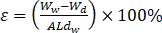 （2.1）
ε为孔隙率;Ww 为湿膜重(剪下一条20mm×15mm 的膜条，置于纯净水中约30 分钟，然后用吸水纸迅速干燥以除去表面的水分。测量湿膜的重量，以克(g)为单位记录。将湿膜在烘箱中干燥30 分钟后，再次测量干膜的重量，以克为单位获得其重量。A 为膜的面积，单位为平方米（m2），L 为膜的厚度，单位为米（m）， dw 为室温下纯水的密度，单位为克/立方厘米（g·cm3）。
2.4过滤膜的使用性能
2.4.1过滤膜的机械性能
为了评估添加纳米二氧化硅粒子对聚醚砜过滤膜弹性拉伸力和断裂伸长率的影响，

黄河科技学院毕业论文 | 第8页
本研究使用CMT4304 微机控制电子万能试验机对过滤膜进行测试。实验前，将裁剪好的长为15 厘米宽为2 厘米的0.1mm 厚的聚醚砜过滤膜上下对齐夹持在测试仪上，测量并保持30mm 的夹持距离，将拉伸速度设定为50mm·min-1 进行测试。对每一个
不同种类的样品过滤膜进行分别测试，在测试取得的数据中选取其中最好的五次取其
平均值作为最后结果。
2.4.2过滤膜的分离性能
（1）纯水通量
本文中使用了一个容量为1000ml 的砂芯真空抽滤设备对纯聚醚砜（PES）过滤膜的纯水通量（J）进行了测定。纯水通量被认为是评估复合膜的分离性能的重要指标之一。为计算纯水通量，此处采用了公式（2.2）进行计算。
（2.2） 其中，J 代表纯水通量，单位为每平方米每小时升数（L/（m2·h））；A 代表膜的有效面积，单位为平方米，在这项研究中A=1.2354 平方米；t 代表透过时间，单位为小时；V 代表在单位时间内通过膜的透过液体的体积，单位为升（L）。在本文中V=0.2L。
（2）改性过滤膜的油水分离性能
为了达到评估二氧化硅改性聚醚砜过滤膜对各类乳化油的去除效果的目的。本文采用722型紫外可见分光光度计对过滤前后的样品分别进行透射比检测，分光光度法的
理论基础是光吸收定律，该定律指出物质在特定波长的光线下会吸收一定量的光线，
吸光度与物质浓度成正比。因此，通过测定物质在特定波长下的吸光度，可以定量或
定性地分析物质的浓度或种类。这种方法通常用于分析生化、环境和工业等领域中的样品[21]。将纯水装入检测皿中并读取透射比数据用来做对照，然后将经过二氧化硅改性PES过滤膜处理之前的含油废水装入检测皿中，波长统一采用320nm，读取紫外可见
分光光度计显示的透射比数据，最后再将经过加装过滤膜后的砂芯过滤装置处理过后
的液体装入检测皿中进行检测并记录数据，最后再将检测出来的透射比数据通过公式
计算出每个样品的吸光度，从而达到分析过滤膜油水分离效果的目的。吸光度通过公式（2.3）来计算
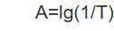 （2.3）

黄河科技学院毕业论文 | 第9页
式中A 为吸光度，T 为透射比(也称透光度)，是出射光强度（I）与入射光强度(I0)
的比值。

黄河科技学院毕业论文 | 第10页
3结果与讨论
3.1复合膜表征
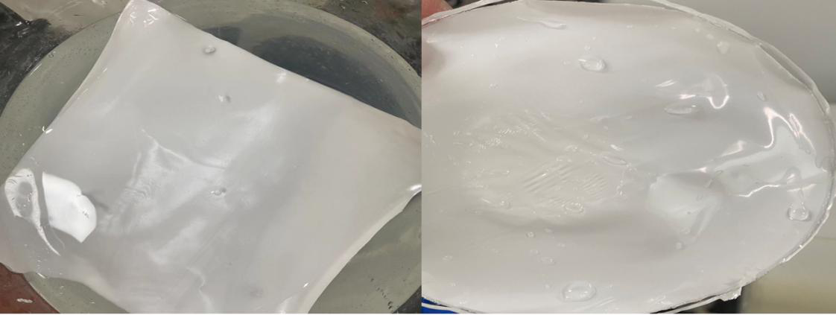
图3.1以玻璃板为膜基材的聚醚砜过滤膜
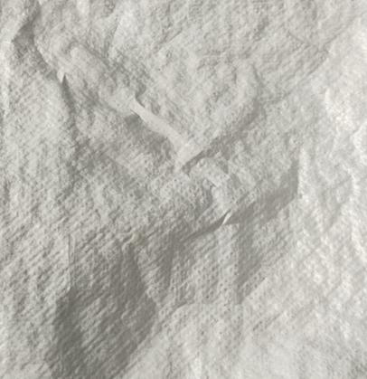
图3.2以无纺布为膜基材的聚醚砜过滤膜
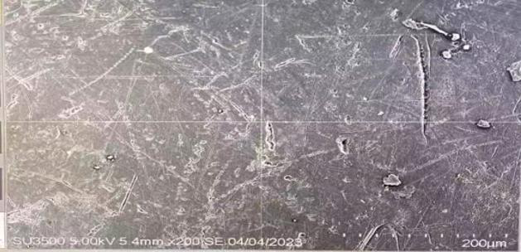
图3.3 羧基中空介孔二氧化硅改性PES（PES浓度15％）过滤膜扫描电镜显微图片

黄河科技学院毕业论文 | 第11页
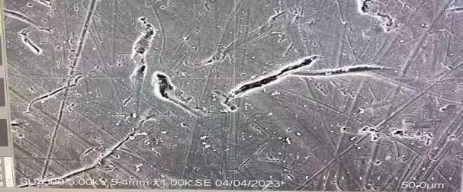
图3.4 羧基中空介孔二氧化硅改性PES（PES15％）过滤膜扫描电镜显微图片
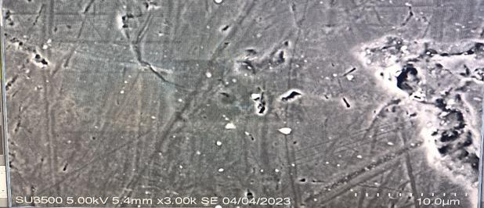
图3.5 羧基中空介孔二氧化硅改性PES（PES15％）过滤膜扫描电镜显微图片 由图3.1、3.2、3.3、3.4可知，在配方相同的情况下，用方形玻璃板或圆形玻璃板（表面未覆盖无纺布）作为膜基材，所制作出来的过滤膜虽然表面光滑平整，但是经扫描电镜观察发现并没有膜孔，而且过滤膜失去油水分离过滤的性能，因此可以知道直接采用玻璃板作为膜基材的方法是不可取的。
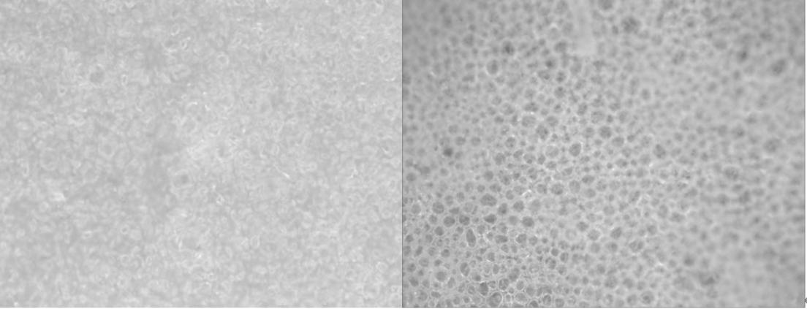

（a）纯PES过滤膜

(b) 0.1％羧基中空介孔二氧化硅

黄河科技学院毕业论文 | 第12页
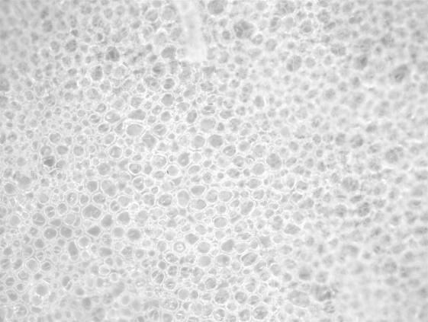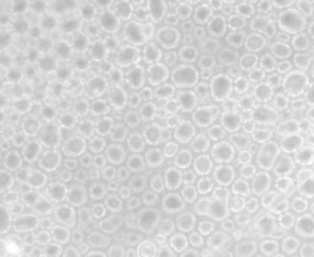
（c）0.2%羧基中空介孔二氧化硅（d）0.3%羧基中空介孔二氧化硅
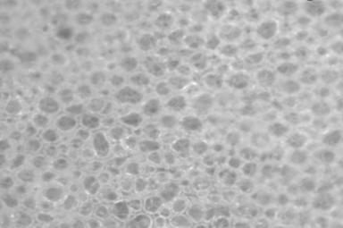
（e）0.4%羧基中空介孔二氧化硅
图3.6以无纺布为膜基材的纯PES和不同羧基中空介孔二氧化硅含量的金相显微镜图片（1000 x）
根据对图3.6 中(a)-(e)的观察，可以得出如下结论：当采用相同的放大倍数时，仅含有PES 膜的孔结构不够明显，孔径相对较小，约为2μm，并且孔的边界模糊不清。然而，随着将羧基中空介孔二氧化硅引入复合膜中，含有0.1%至0.3%介孔二氧化硅的复合膜孔径变得更加清晰，并且孔径逐渐增大。在0.3%含量下，典型情况是两个孔之间存在连通，孔径最大可达7 μm，单个孔的最大孔径约为4 μm，孔间边界更加清晰。然而，当含量增加至0.4%时，与0.3%含量相比，膜的孔径略微减小，通常约为5μm。另外，根据图3.4 中的(e)所示，当添加的羧基中空介孔二氧化硅含量增加时，
制备膜的溶液经过搅拌旋涂后，孔径可能会增大，但膜中的团聚现象也会变得更为显
著。
在二氧化硅含量相同的各组中，当含量为0.4％时，孔径的大小与PES 的添加量呈反比，PES 的添加量越多过滤膜的孔径便越小，但是在观察19％PES 过滤膜的时候发现过滤膜的孔径明显变大，团聚情况也十分严重，研究分析可能是因为PES 的浓度
过高，导致铸膜液未能被充分搅拌，二氧化硅没有分散均匀。

黄河科技学院毕业论文 | 第13页
3.2过滤膜力学性能分析
3.2.1PES浓度对过滤膜力学性能的影响
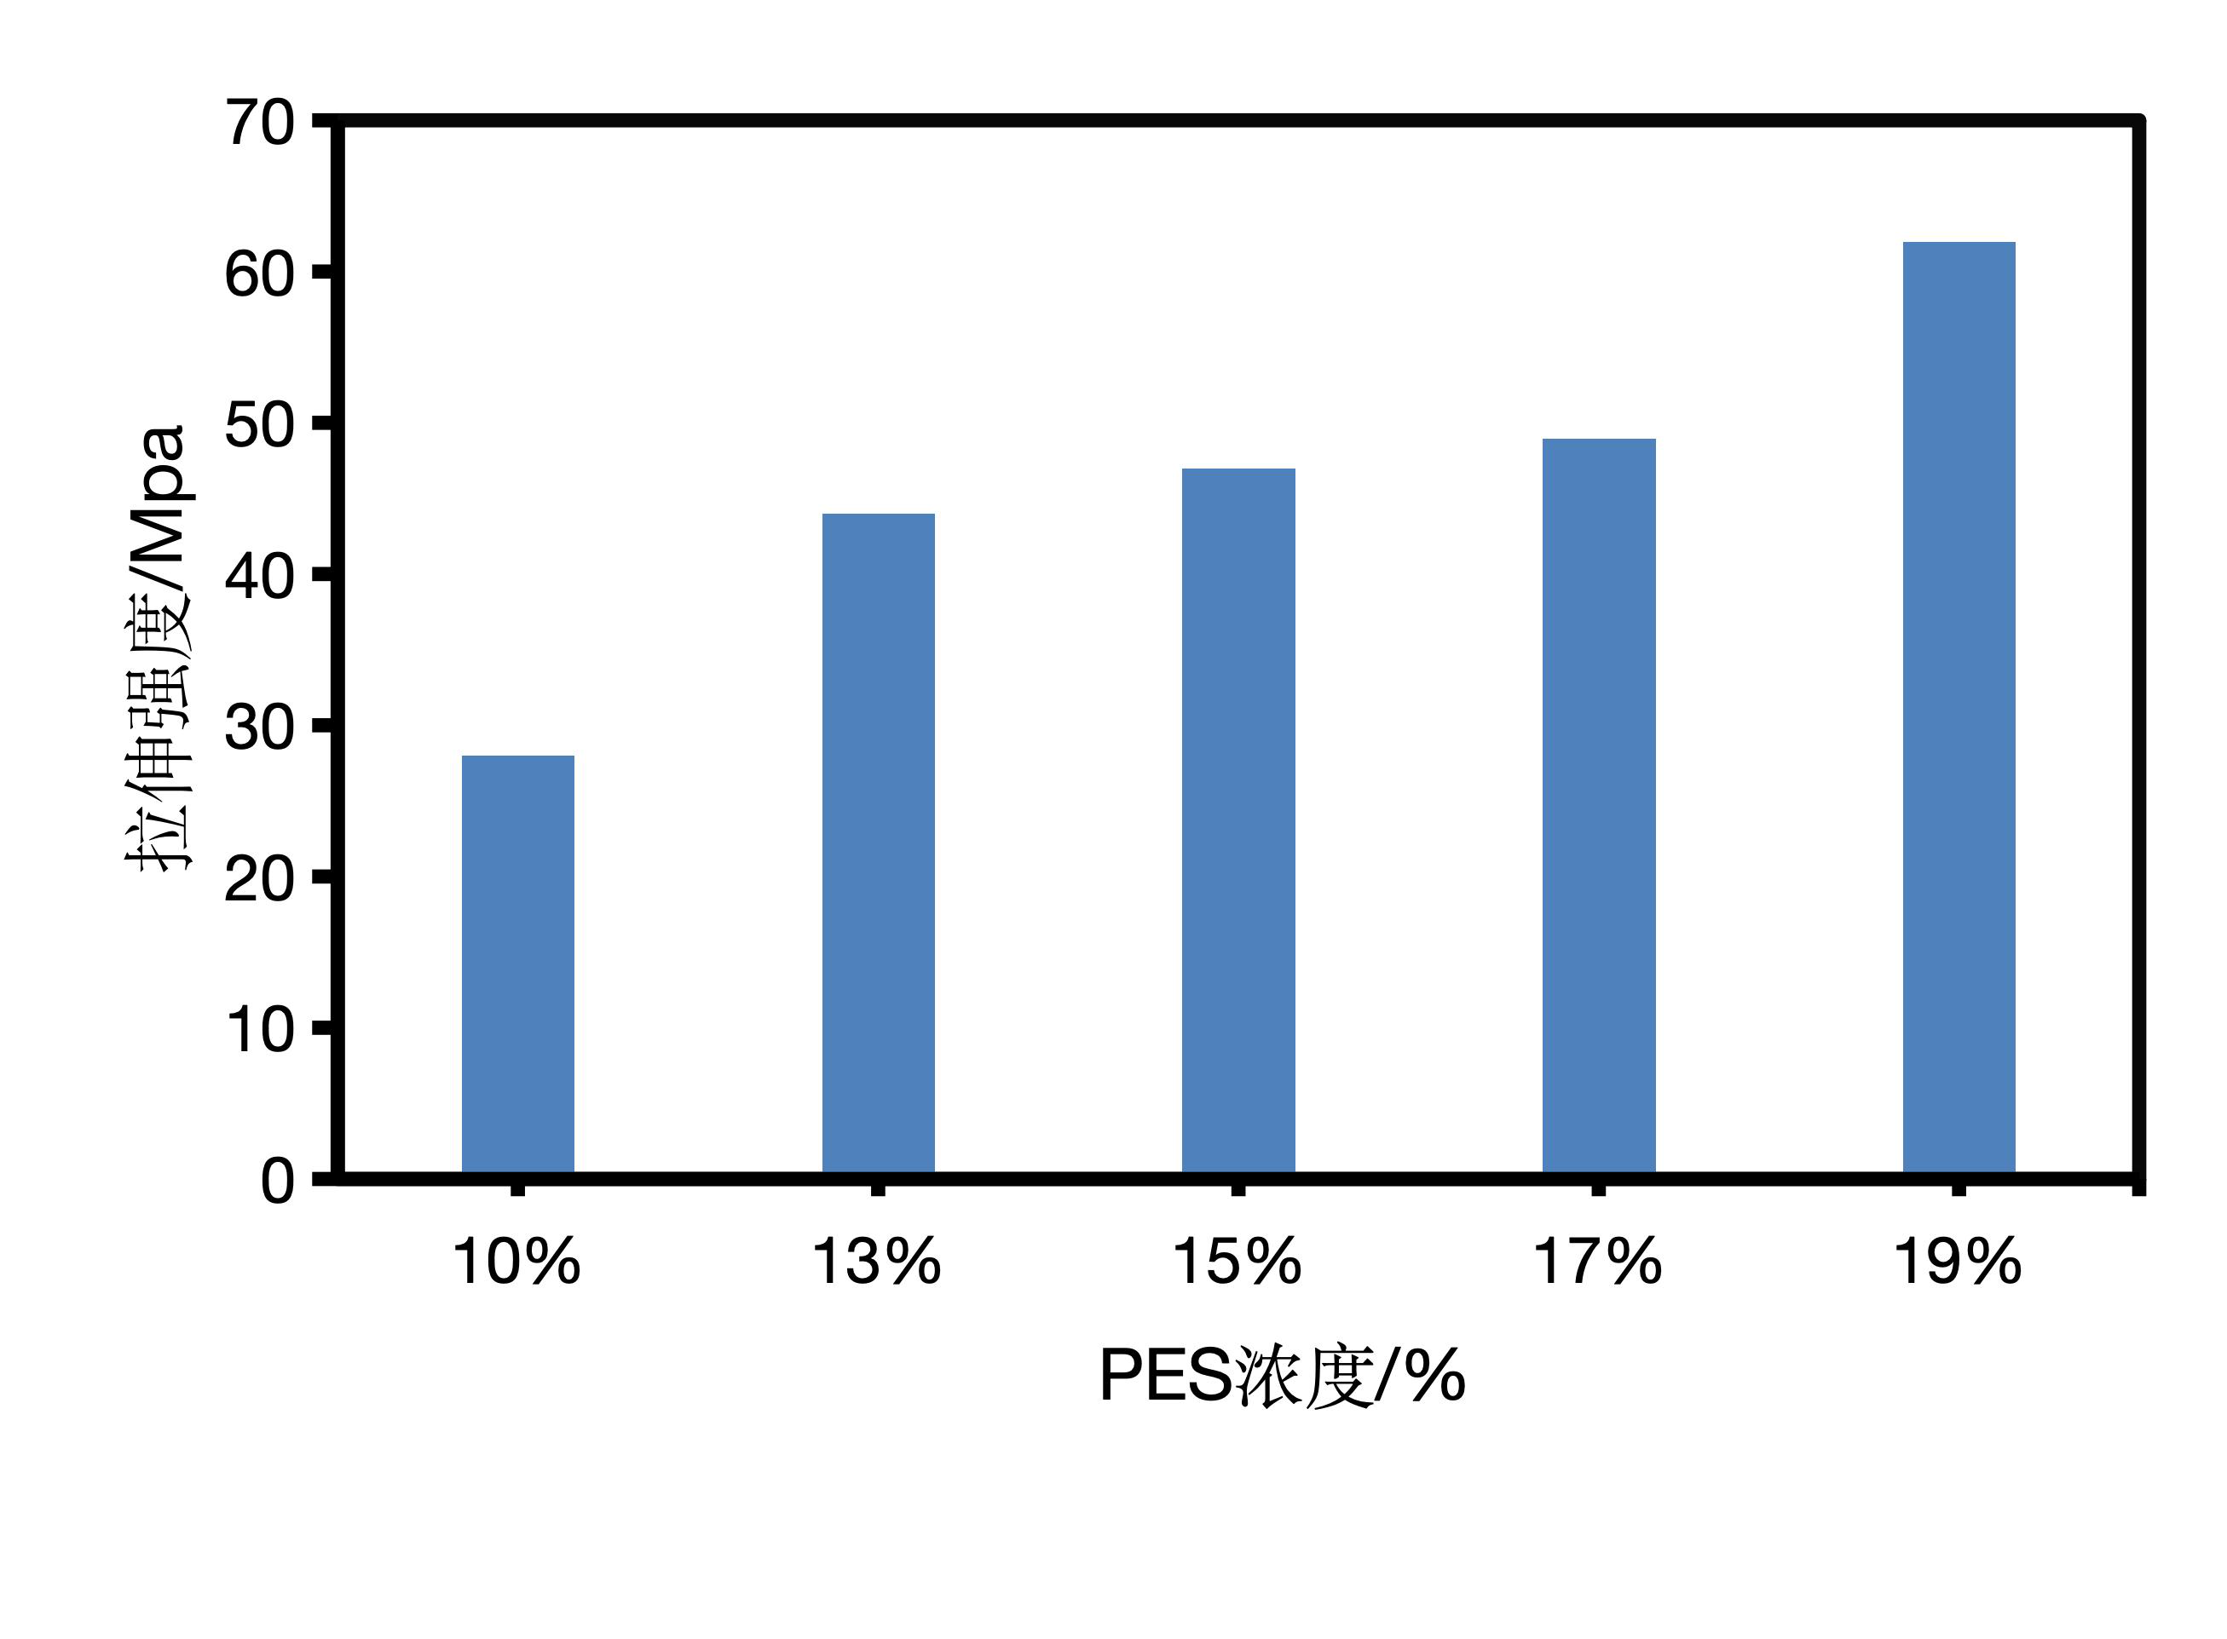
图3.7 不同浓度PES溶液制备的纯PES过滤膜的拉伸强度
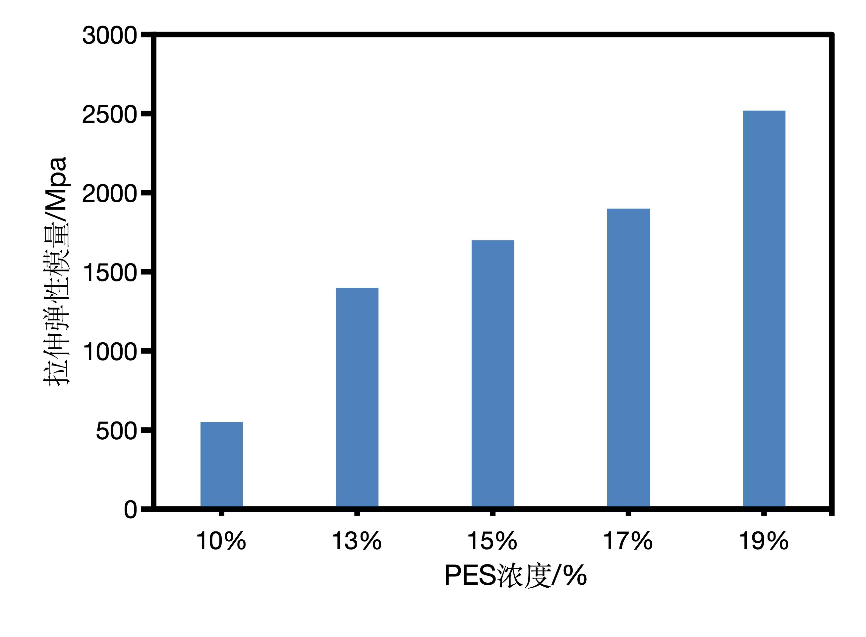
图3.8 不同浓度PES溶液制备的纯PES过滤膜的拉伸弹性模量

黄河科技学院毕业论文 | 第14页
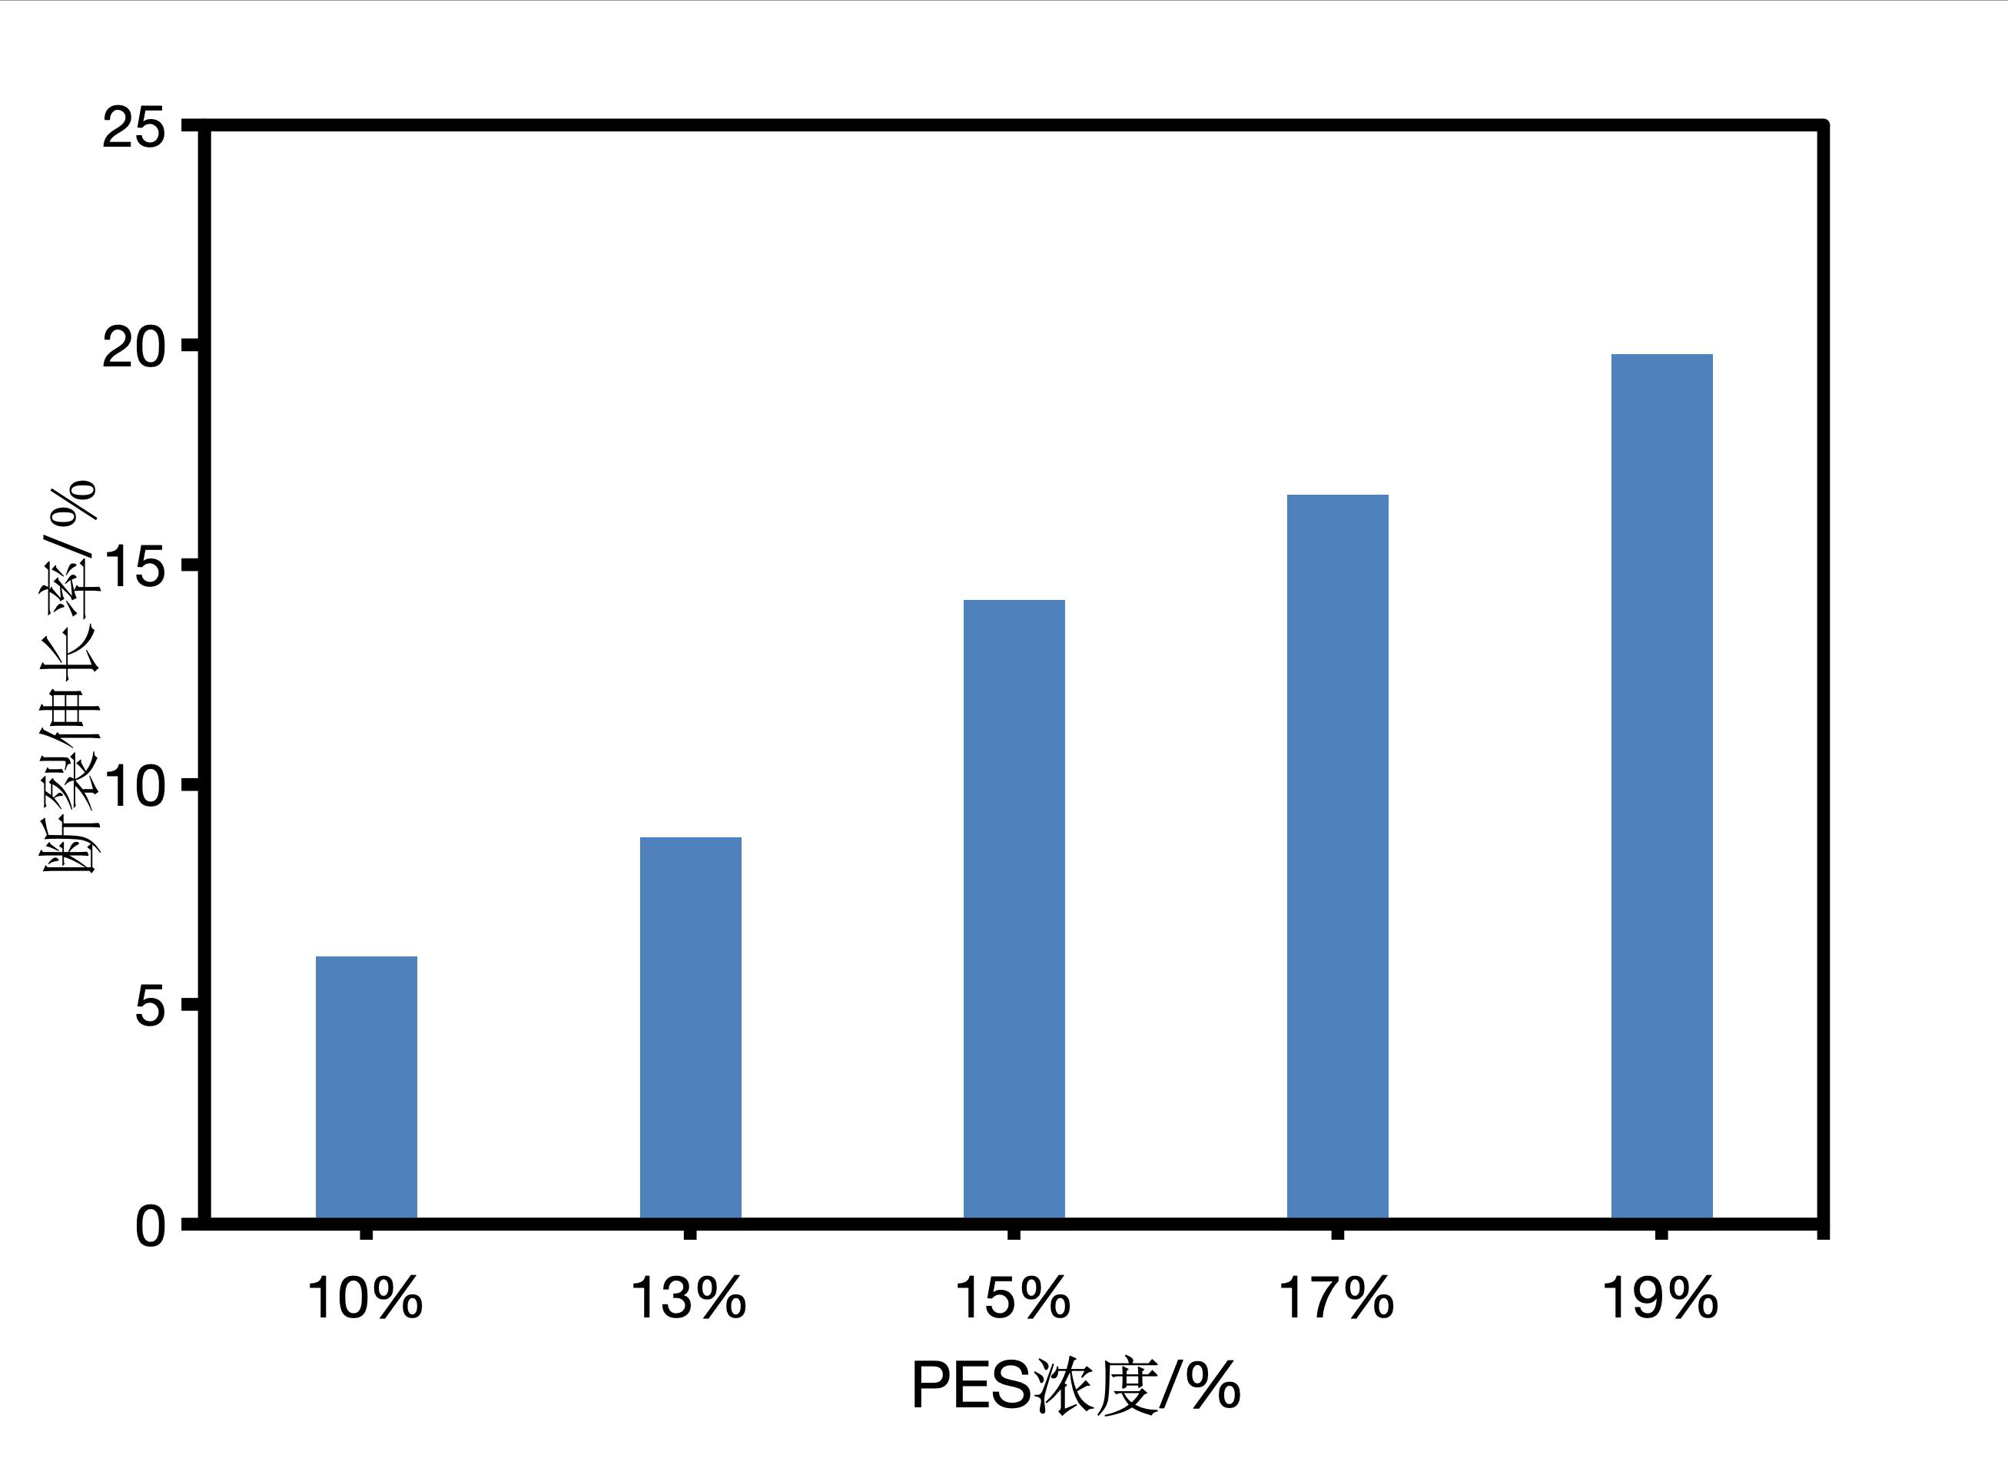
图3.9 不同浓度PES溶液制备的纯PES过滤膜的断裂伸长率
由图3.7、3.8、3.9 等观察可得，聚醚砜过滤膜的拉伸强度、拉伸弹性模量以及断裂伸长率等力学特性随着聚醚砜浓度的增加而提高，这表明复合膜在抵抗变形或破坏方面的能力、弹性恢复能力和塑性逐渐增强。
3.2.2二氧化硅含量对过滤膜力学性能的影响
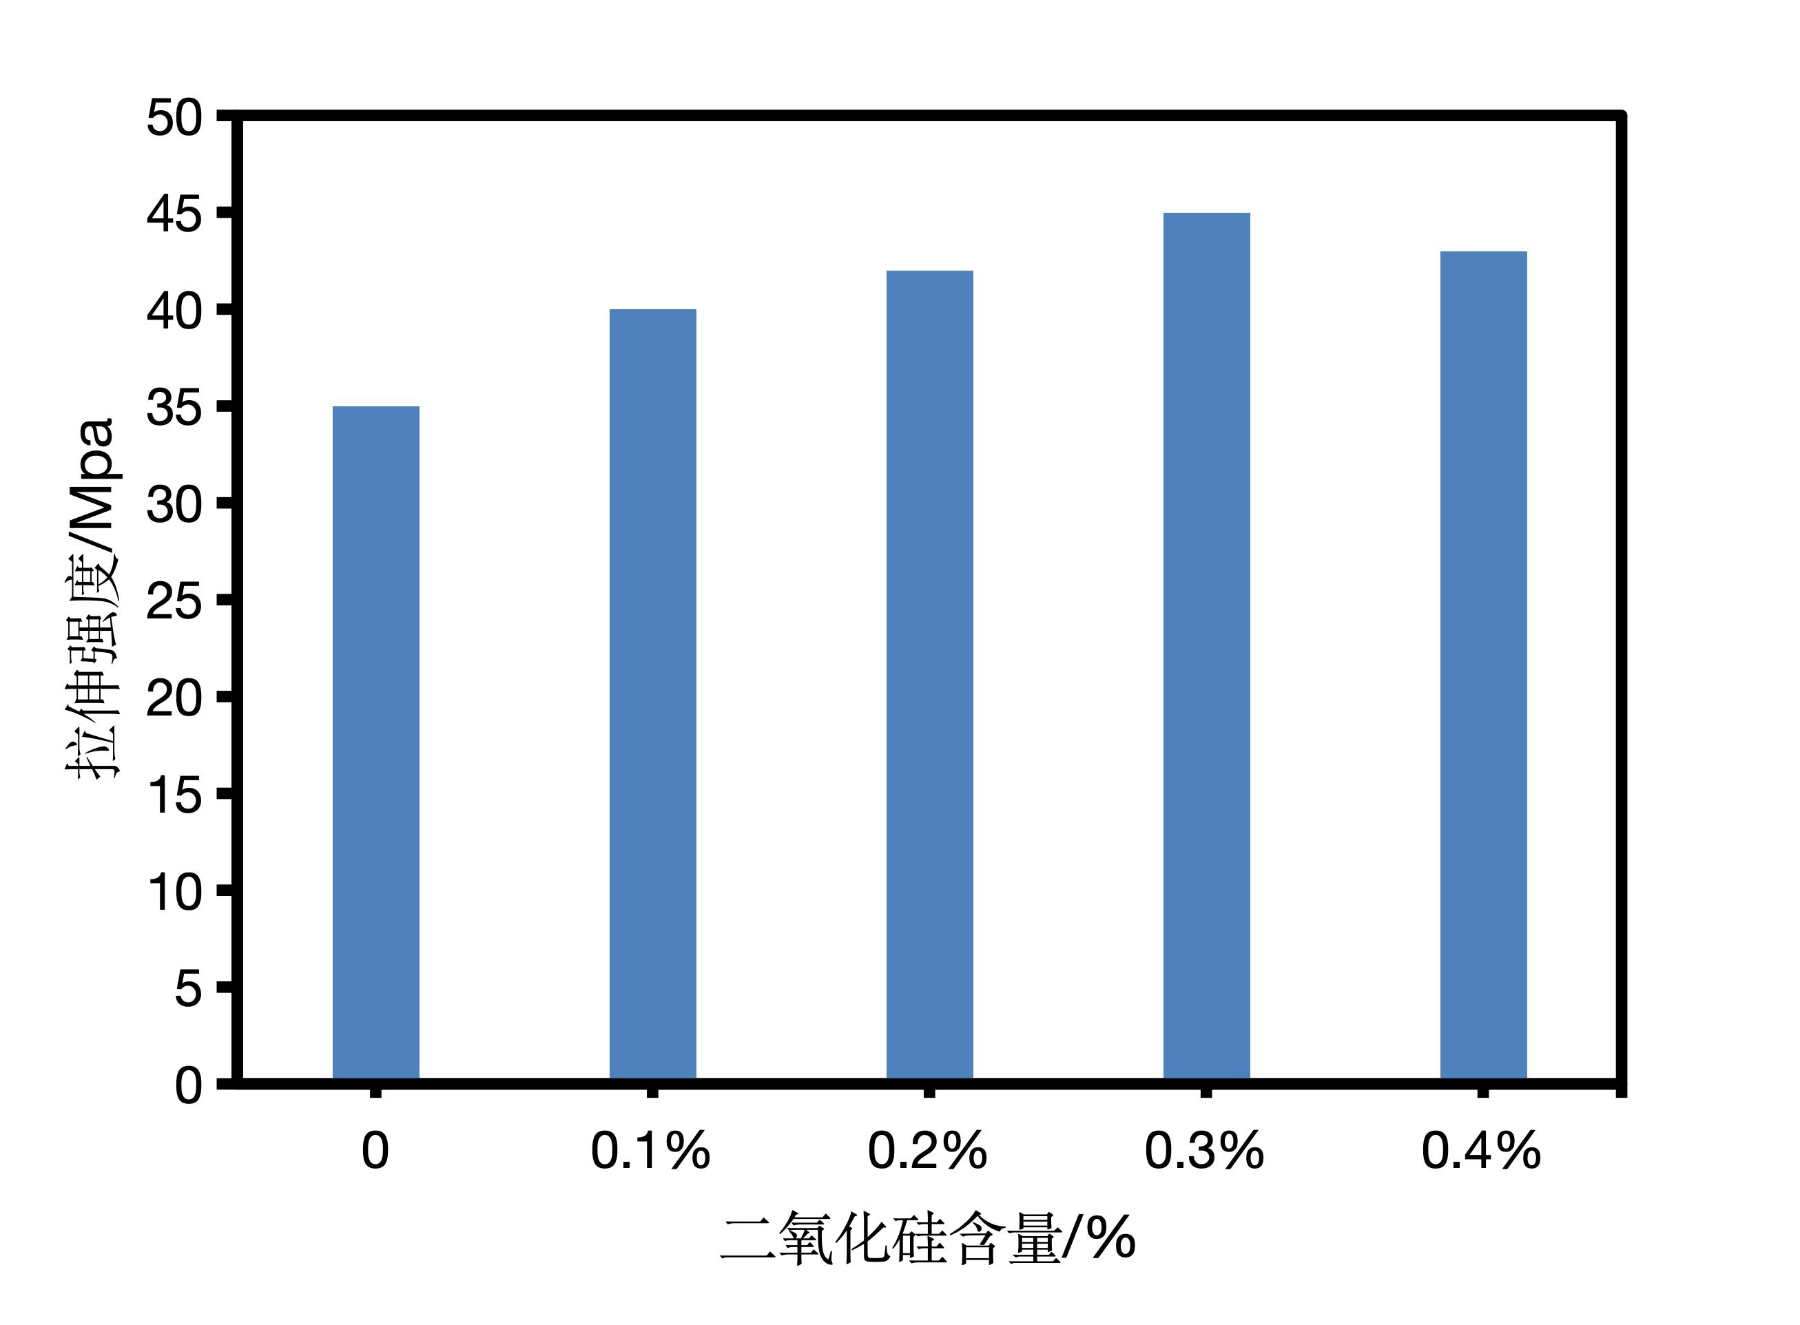
图3.10 二氧化硅含量不同的PES过滤膜的拉伸强度

黄河科技学院毕业论文 | 第15页
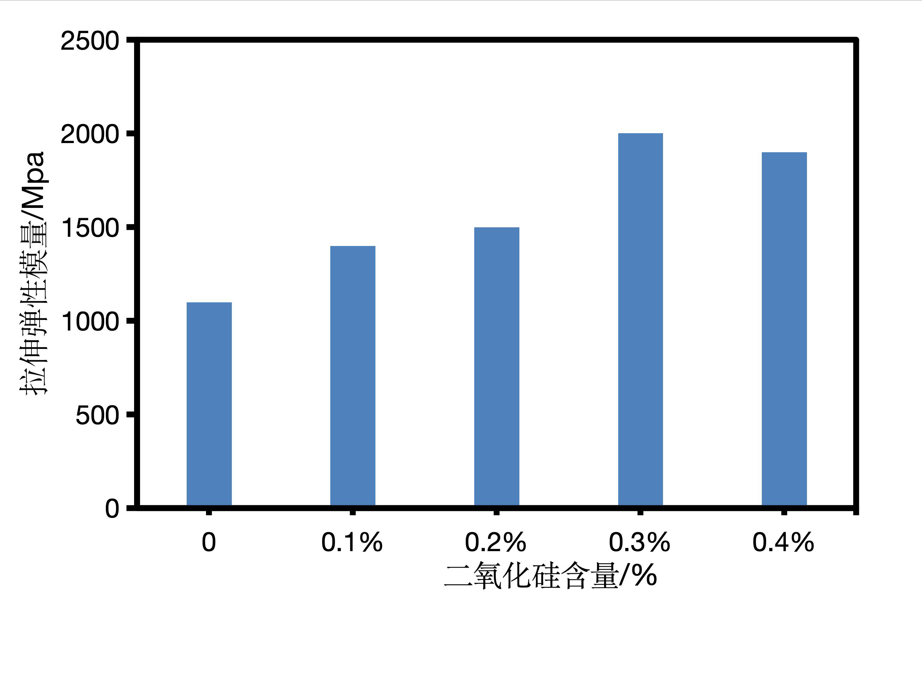
图3.11二氧化硅含量不同的PES过滤膜的拉伸弹性模量
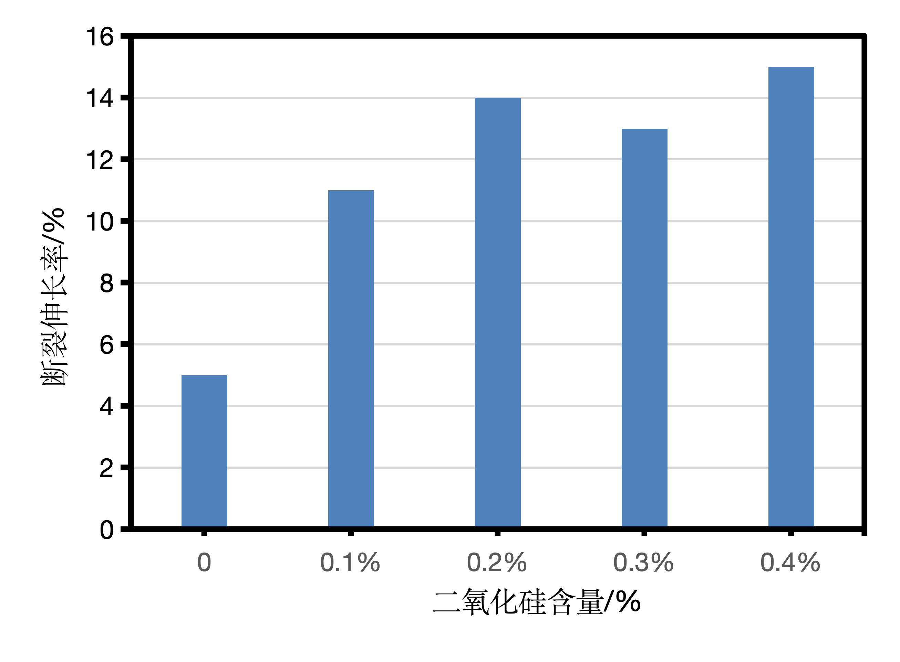
图3.12 二氧化硅含量不同的PES过滤膜的断裂伸长率
根据图3.10显示的二氧化硅含量不同PES过滤膜的拉伸强度，观察结果表明，随着羧基中空介孔二氧化硅含量的增加，复合膜的拉伸强度呈现递增趋势。这表明羧基中空介孔二氧化硅的添加能够提高膜的抗破坏或断裂能力，即增加了复合膜在承受最大载荷时的应力值。此外，膜的断裂性能也得到改善，即膜变得更加耐断裂。分析原因可能是因为羧基中空介孔二氧化硅的颗粒较小且其有增强材料强度的作用，膜主体中分散均匀且膜均相性提高，使更多的部位共同受力从而使拉伸强度提高。根据图3.11所

黄河科技学院毕业论文 | 第16页
示的实验结果，不同含量的羧基中空介孔二氧化硅过滤膜的拉伸弹性模量呈现一致的正比增加趋势，即随着介孔二氧化硅含量的增加而增加，拉伸弹性模量从1100Mpa增加到2002Mpa。然而，在0.4%组中观察到了略微降低的情况，这种现象可能是由于在制备过程中设置的介孔二氧化硅与PES的比例过大，导致加入了过量的二氧化硅，多余的羧基中空介孔二氧化硅颗粒没有溶解，出现团聚现象，使膜变得脆；反而对拉伸弹性模量产生了负面影响，从而导致了拉伸弹性模量降低。此外，需要注意的是，用于测试机械性能的0.1mm薄膜是手工制备的，很难保证膜的每个部分都有完全相同的厚度。这样的制备过程增加了实验误差的概率，影响了结果的理想性质。综上所述，加入适量的二氧化硅可以提高过滤膜的拉伸弹性模量，说明膜具有更强的弹性恢复能力。此外，从图3.12所示不同含量的羧基中空介孔二氧化硅过滤膜的断裂伸长率来看，总体趋势是增加的，表明膜的塑性能力逐渐提高。
3.3过滤膜分离性能的分析
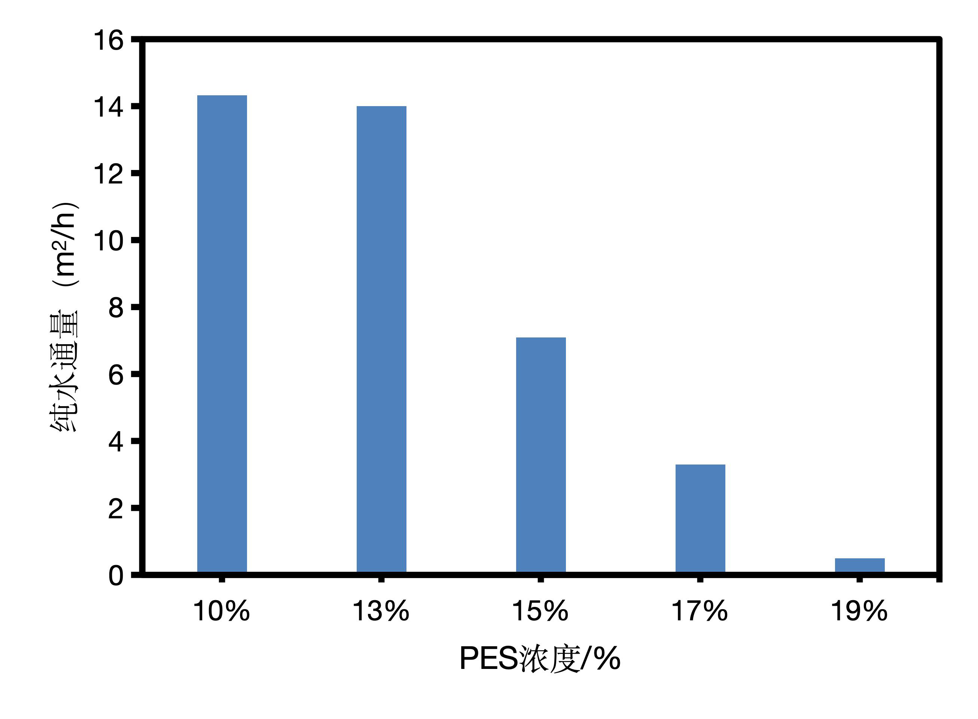
图3.13 不同浓度PES溶液制备的PES膜纯水通量
根据图3.13 的数据，可以看出随着PES 浓度的增加，复合膜的纯水通量明显下降。

黄河科技学院毕业论文 | 第17页
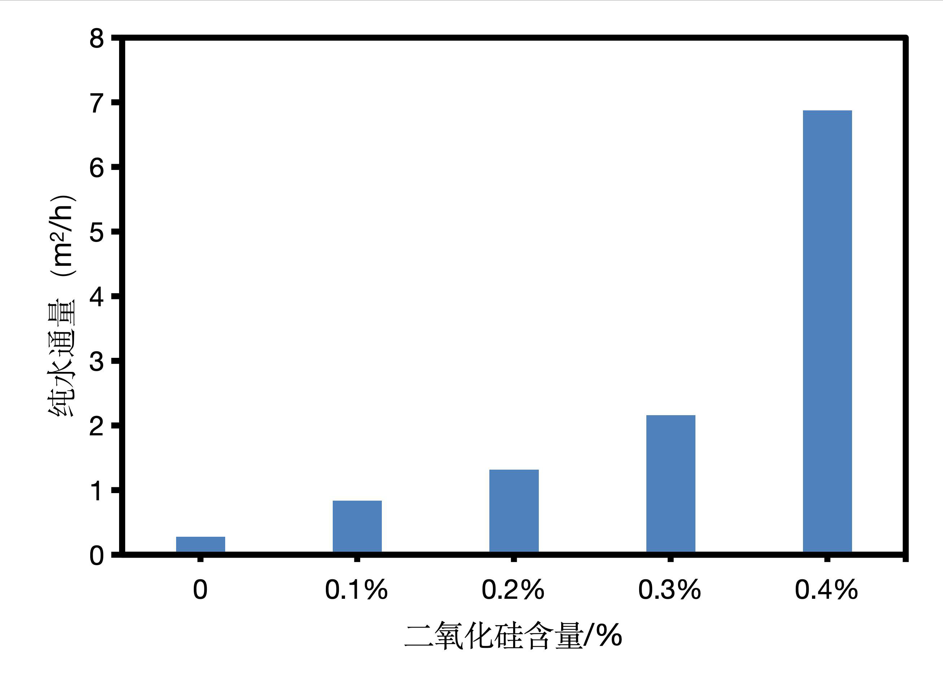
图3.14二氧化硅含量不同的PES膜纯水通量
根据图3.14 的数据，随着羧基中空介孔二氧化硅添加量的递增，羧基中空介孔SiO2改性过滤膜的纯水通量呈现逐渐增加的趋势。具体而言，M9 复合膜表现出最高的通量值，达到6.883 L/（m2·h），相对于纯PES 膜增幅达到20.5%。这种纯水通量提
升的原因可能是由于介孔二氧化硅的添加改善了孔隙的连通性，降低了流体在膜表面
的阻力。
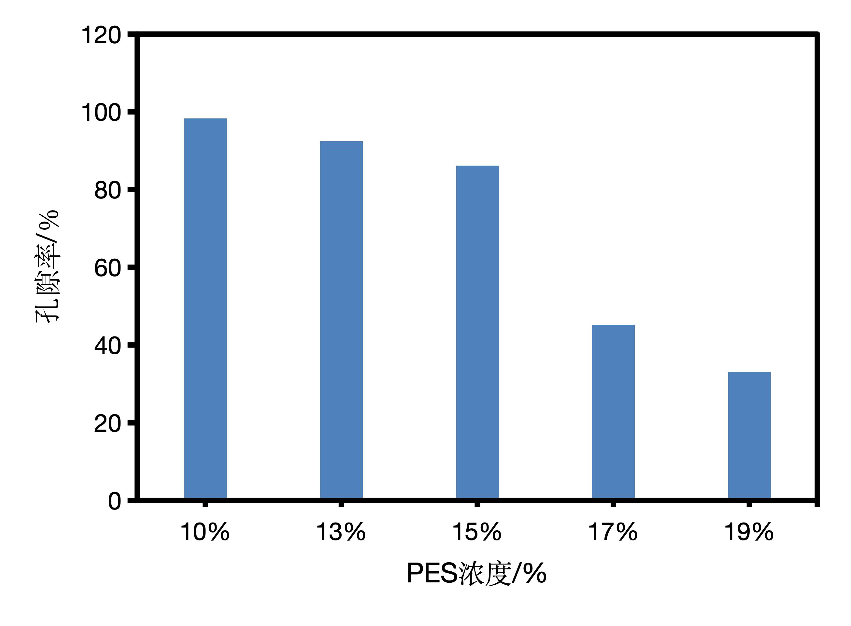
图3.15 不同浓度PES溶液制备的PES膜孔隙率
研究观察图3.15 数据可得不同聚醚砜浓度的聚醚砜过滤膜的孔隙率存在一定程度

黄河科技学院毕业论文 | 第18页
的差异。随着聚醚砜浓度的增加，聚醚砜过滤膜的孔隙率逐渐减小，这可能是由于聚醚砜的加入增加了膜内聚合物的浓度，导致聚合物分子在膜中的排布更加紧密，孔隙率因此受到一定程度的压缩。
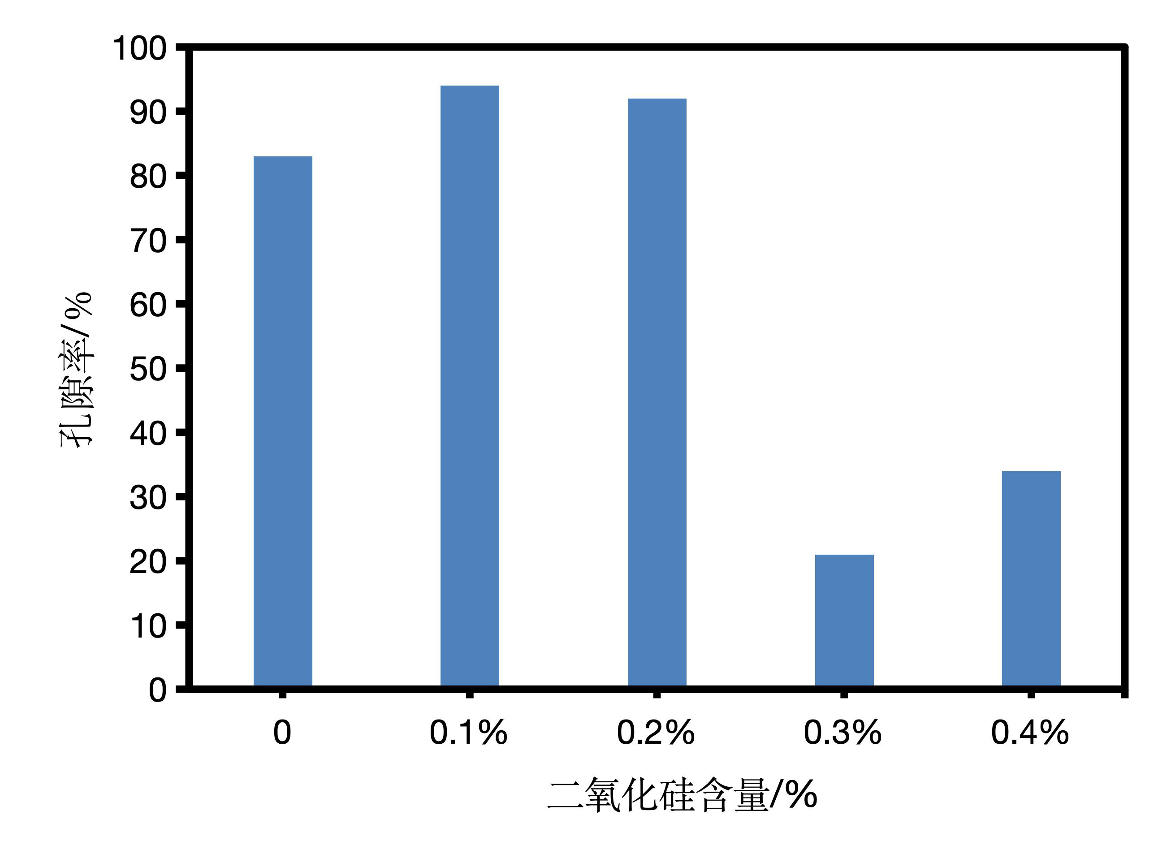
图3.16 二氧化硅含量不同的PES过滤膜孔隙率
由图3.16 可知0.1％、0.2％改性PES 过滤膜的孔隙率是最高的，考虑到可能是因为过滤膜在纯水中放置的时候，由于二氧化硅的加入加快了溶剂的交换速率，由此水向膜内传递的速度变快，而且由于加入了二氧化硅导致过滤膜的孔径变大孔隙率增加，后两组出现孔隙率下降的情况可能是因为在擦除湿膜表面水分的时候力气用的太大，以至于把膜内的水分也一起吸出来了，导致出现了数据误差。除以上原因之外二氧化硅含量过高，也会使聚醚砜分子链之间黏合过度，导致过滤膜的孔隙率降低，过滤性能下降。

黄河科技学院毕业论文 | 第19页
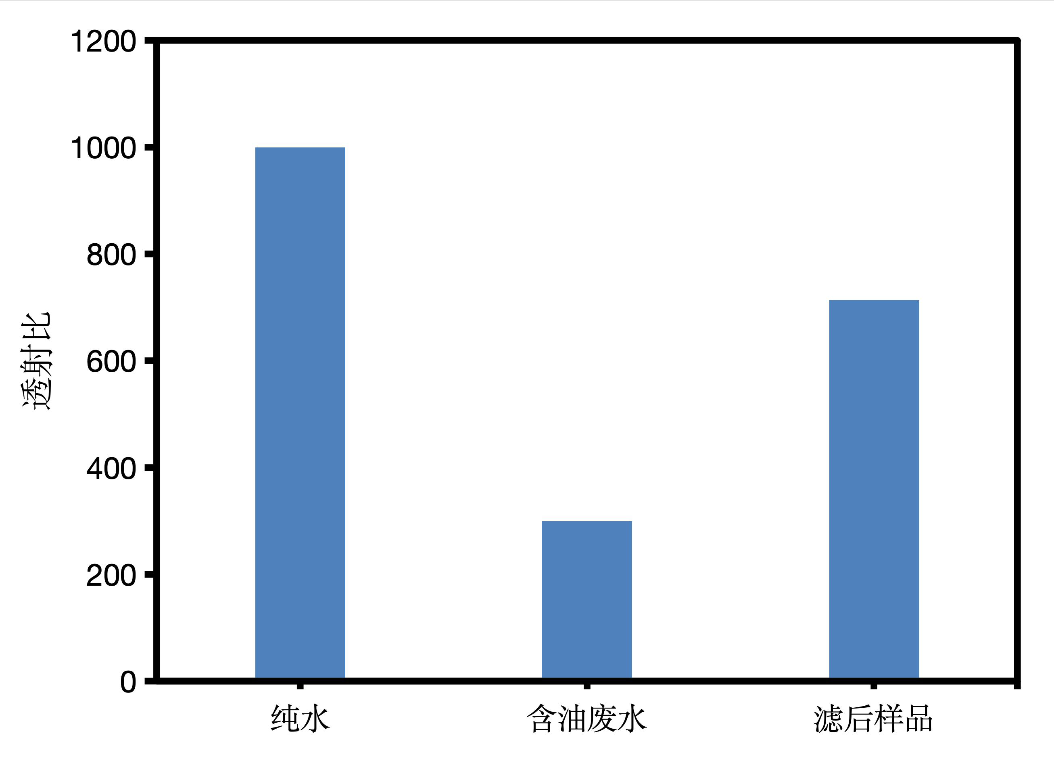
图3.17 不同样品透射比
根据图3.17 可知纯水的透射比是最高的为1000，含油废水因为较为浑浊透射比较低，在把含油废水放在装有制备过滤膜的1000ml 砂芯过滤装置进行过滤之后，滤后样品的透射比有较大幅度提高，透射比与吸光度呈反比关系，透射比越高则吸光度越低，则滤后样品的吸光度要远低于过滤之前，证明成功过滤掉了部分有机污染物，由此可见本次所制作的二氧化硅改性聚醚砜过滤膜有一定的油水分离性能。
综上所述，运用砂芯过滤装置真空抽滤的方法，研究各种不同组分的二氧化硅改性PES 过滤膜的过滤性能，各种二氧化硅改过滤膜的通量都有显著提升。各种改性聚PES 过滤膜的油水分离性能也都较为稳定。
进一步观察了旋涂膜的实际情况后发现，在旋涂速度和时间相同的条件下，过于稀薄的溶液会明显降低膜的品质，使膜表面出现可见的孔洞。目前还不能确定这些孔洞是否由于加入介孔二氧化硅而增加了膜的通水量所致。因此，在配方选择时应避免选择过于稀薄的组分，如M0。此外，研究还发现，在相同的聚醚砜含量下，当旋涂时间相同时，较高的旋涂速度会产生较薄的过滤膜，而较低的旋涂速度则会产生较厚的过滤膜。另外研究计算M4 发现当PES 的浓度达到19％时，力学性能是相对来说最好的，但是通孔数目明显下降甚至没有孔达不到想要的过滤效果，分析可能是因为铸膜液浓度太高导致过滤膜太厚引起的。日后需要避免此种情况的发生。

黄河科技学院毕业论文 |  | 第20页
结 | 论
本研究制备了不同聚醚砜浓度和羧基中空介孔二氧化硅/PES 质量分数的复合过滤
膜，并对其进行表面形貌观察，力学性能和油水分离性能等方面的测试和分析。根据
实验结果，得出以下结论：
（1）0.4％羧基中空二氧化硅改性的PES 过滤膜在整体性能方面表现出优越性，这可能归因于其相对均匀的二氧化硅颗粒分布。此外，与纯PES 过滤膜相比，二氧化硅改性的PES 过滤膜展现出了更高的拉伸强度和纯水通量。具体而言，拉伸强度增幅达到了1.31％，而断裂伸长率从5.1％提升至15.8％。这些结果表明，羧基中空二氧化硅的添加对PES 过滤膜的性能改善具有积极的影响。
（2）随着二氧化硅颗粒的添加量的增加，PES 过滤膜的纯水通量也有显著提高，
这表明添加二氧化硅颗粒可以改善过滤膜的使用性能。
（3）在进行油水分离实验时发现在进行过一次实验之后，即使对膜进行清洗，再
次使用的时候分离效率也会有相当幅度的下降，会出现部分通孔堵塞的情况，膜通量
回复率很低，很难对过滤膜进行二次利用。
（4）在制备时，旋涂的速度极为重要，本文分别采用了1000 转/分和800 转/分
两种不同的旋转速度，结果表明相同时间相同配方的情况下旋转的速度越快，膜相对
来说就更薄，而速度越慢则膜越厚，厚度过高的膜甚至会没有通孔，这样的膜便没有
了实用性。
（5）经过测试研究以玻璃板为基材的0.1mm 膜虽然表面平整但是失去了过滤性能，而用无纺布作为膜基材的0.1mm 膜过滤性能尚佳，目前测试PES 浓度为10%的
过滤膜膜的孔隙率与纯水通量都是最高的，整体性能相对较好。
（6）实验可以从以下方面改进：①目前实验对于膜的孔隙率与亲水性方面缺乏全
面的测试，有条件的情况应进行详细全面的进一步测试，根据目前所得的实验数据显
示在二氧化硅添加量适宜的时候过滤膜的孔隙率与亲水性均有相当幅度的提升。②在添加二氧化硅颗粒时，可考虑选用另一种二氧化硅颗粒对PES 进行共混改性，例如球
形多孔二氧化硅，与之做对比选择最佳组分，或者把两种颗粒同时加入溶液中进行共
混，观察过滤膜的性能变化，看是否会变得更好。

黄河科技学院毕业论文 | 第21页
参考文献
[1] 刘金瑞, 林强, 林晓雪,等. 膜分离技术的研究进展[J]. 广州化工, 2021, 049(013):27- 29,71.
[2] 李晨璐, 郭雅妮, 李玉林,等. 煤化工废水反渗透处理系统的运行效果及膜污染分析[J]. 环境科学学报, 2021,41(9): 3464-3477.
[3] 张全, 郭毅定, 葛光荣,等. 矿井水处理中的膜污染概述[J]. 能源环境保护, 2018, 32(1): 7-9.
[4] 温书, 张文娟, 杜海洋,等. 氧化石墨烯在纳滤膜改性中的应用[J]. 膜科学与技术, 2022,2-42.
[5] 卢浩, 刘懿谦, 代品一, 等. 油水强化分离技术[J]. 化工进展, 2020, 39(12): 4954-4962. [6] 张东东, 李浩, 刘国昌,等. 聚四氟乙烯膜的亲水改性研究进展[J]. 塑料工业, 2022, (5): 56-61.
[7] 徐建新, 王松涛, 杨海军, 等. 我国聚醚砜超滤膜的研发进展综述[J]. 净水技术, 2016, 35(3): 22-30.
[8] 陈简素璇, 戴若彬, 田晨昕,等.多孔纳米材料改性水处理超滤膜的研究进展[J]. 化工 进展, 2022, 41(1): 264-276.
[9] Liang S, Xiao K, Mo Y, et al. A novel ZnO nanoparticle blended polyvinylidene fluoride membrane for anti-irreversible fouling[J]. Journal of membrane science, 2012, 394: 184-192.
[10]Xu Z, Li X, Teng K, et al. High flux and rejection of hierarchical composite membranes based on carbon nanotube network and ultrathin electrospun nanofibrous layer for dye removal[J]. Journal of Membrane Science, 2017, 535: 94-102.
[11] 赵书华,段云飞, 崔佳伟, 等. 无机纳米粒子改性石墨烯基复合涂层的研究现状[J]. 腐 蚀与防护, 2022, 43(11): 88.
[12] 管若伶, 孙畅. 磷酸银-聚醚砜复合膜的制备及其吸附去除溴离子研究[J]. 化工新型材 料, 2022, 50(10): 81-85.
[13] 杨超永, 郭金强, 王富玉, 等. 高性能塑料薄膜制备方法及改性研究进展[J]. 中国塑料, 2022, 36(9):167-179
[14] 谭林朋,袁光明,罗卫华,等.表面改性纳米SiO2 增强木质纤维/聚氯乙烯复合材料性能

黄河科技学院毕业论文 | 第22页
[J]复合材料学报,2017, 12(22): 1-7.
[15] 胡雪敏, 杨文秀, 李腾. 氧化石墨烯/聚偏二氟乙烯复合纤维过滤膜的制备及其过滤性 能[J]. 纺织学报, 2019, 40(4): 32-37.
[16] 李凯敏.几种复合膜的制备及相关电化学性能研究[D]. 温州大学, 2017 [17] 刘小九. 高分子超滤膜表面接枝氨基酸两性离子的研究[D]. 东南大学, 2015.
[18] 胡群辉, 周丰平, 彭博, 等. 表面接枝改性聚酰胺复合反渗透膜及其性能研究[J]. 膜科 学与技术, 2019, 39(1): 22-27.
[19]Junaidi N F D, Othman N H, Shahruddin M Z, et al. Fabrication and characterization of graphene oxide–polyethersulfone (GO–PES) composite flat sheet and hollow fiber
membranes | for | oil–water | separation[J]. | Journal | of | Chemical | Technology | &
Biotechnology, 2020, 95(5): 1308-1320.
[20] Dehghan R B J . Development of a polysulfone membrane with explicit characteristics for separation of low density lipoprotein from blood plasma[J]. Polymer Testing, 2020, 85(1)：1064.
[21] 徐磊, 陶小龙. 紫外可见光分光光度计在生态环境监测领域运用分析[J]. 皮革制作与 环保科技, 2021, (18):109-110.

黄河科技学院毕业论文 |  | 第23页
致 | 谢
时光飞逝，大学生涯接近尾声，这四年里，我学习到了较为充实的专业知识和实践技能，为毕业进入职场做了相对充分的准备。在这里，我要感谢老师们的辛苦指导，家人们的倾力支持，同学们的鼎力互助，使我度过了充实的大学岁月。
我要特别感谢国家和学校，他们为我提供了良好的学习和研究环境，给予了我广阔的发展机会。他们的奋斗和付出为我提供了坚实的支持和动力。
感谢我的导师蒋爱云老师，您是我学术道路上的引路人。您对我的悉心指导和无私帮助使我能够在研究中迈出坚实的步伐。在我大学的学习生涯中，蒋老师给了我许多学习上和生活上的帮助。我的论文也在蒋老师耐心指导下顺利完成。从论文选题到做实验再到最后写稿，蒋老师都给予了细心指导，写论文遇到不懂的地方，老师都会耐心帮助我去理解。您的专业知识、指导和鼓励都对我产生了深远的影响，使我能够不断超越自我。
再者，我还要感谢张保丰、李海涛、周亚军、马晓星、阎盼盼等大学教授老师，正是因为有了他们严格、高质量的教导，我才能在这几年的学习过程中汲取专业知识和迅速提升能力，从而为论文的写作打下了扎实的理论基础。
我还要感谢我的同学们，你们是我学习路上的伙伴和朋友。我们一起相互支持、共同进步，互相激励。在学术讨论和合作中，你们的智慧和见解给了我很多启发，让我不断成长和进步。
我也要感谢自己。感谢自己的勇气和坚持，让我能够克服困难和挑战。在学术的道路上，我不断学习、努力和进取，努力实现自己的目标。感谢自己的努力和毅力，让我能够迈向成功。
衷心感谢国家、学校、导师、同学和自己的支持和帮助。是你们的关心和鼓励，让我在论文的写作过程中充满信心和动力。我将永远怀着感激之情，铭记你们的恩情。还想对百忙之中评审这篇论文的各位专业教授表示诚挚的谢意！
最后再次表达我对你们的感谢和敬意。

